**LAB 10: CẤU HÌNH HỆ THỐNG TRONG WINDOWS /LINUX**

**Thời lượng: 3 tiết**

**Nội dung:**

* Sử dụng tool trong Windows/Linux thực hiện một số cấu hình hệ thống

## **Bài 1 : Cấu hình Startup trong Windows**

*(các services, programs khởi động khi boot máy)*

**Windows** cung cấp nhiều tool hỗ trợ cấu hình hệ thống. Phần này chúng ta tìm hiểu cách cấu hình startup sử dụng 3 tool : **Control panel, Snap-ins, Registry**. Về cơ bản, các tool này khác nhau ở mức độ trong suốt với người dùng.

**1.1 System Configuration Utility:**

* Là một tiện ích trong **Control Panel. Administrative Tools**
* Khởi động System Configuration ?
* Trong Services tab : quan sát danh sách các services và trạng thái hiện tại ?
* Trong Startup tab : quan sát danh sách các program được start khi boot ?
* Cấu hình tắt một service (& một program) để không chạy khi boot ? Restart máy và kiểm tra kết quả ?
* **System Configuration Utility**

**Khởi động:** System configuration là một tiện ích trong Cotrol Panel. Administrative Tools, nên muốn khởi động System Confugyration, ta cần phải khởi động control panel, xong chọn tool Administrative Tools,

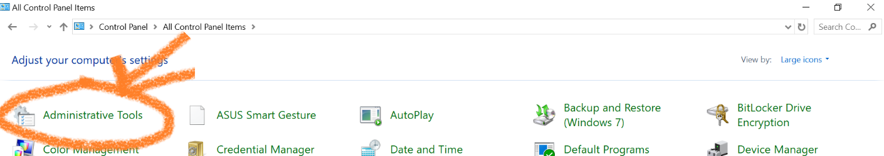



Rồi chọn System Configuration, nhớ máy tính phải chạy user quyền admin mới

mở được tool này. Khi mở tool này lên thì giao diện của tool này như hình trên.

**Hoặc** vào start dánh system configuration, cortana sẽ tự động tìm kiếm và ra kết quả là biểu tượng của system confuguration, ta chỉ việc bấm vô.

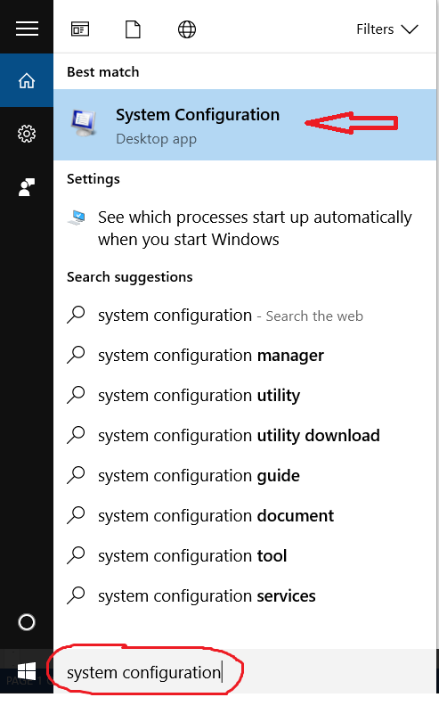

* + **Services Tab:** Nó sẽ hiển thị tất cả các services của máy tính và tình trạng của nó. Giống như tab services của task manager. Và nhìn vào dòng Status thì ta sẽ biết services nào đang hoạt động, services nào không hoạt động.

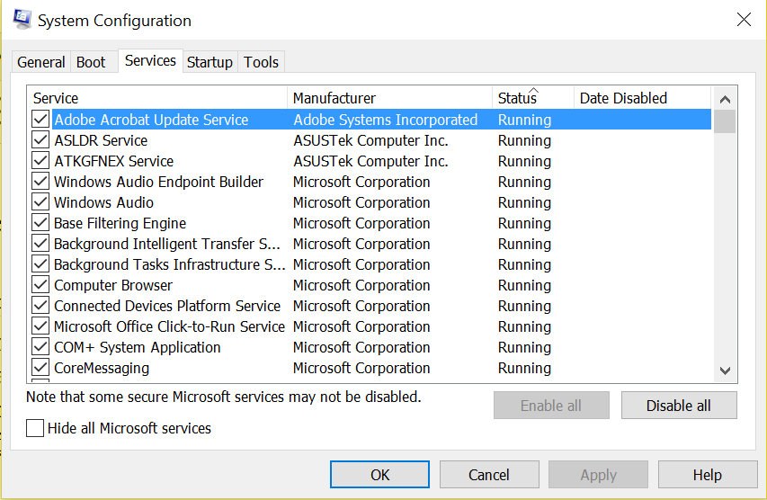

Ta có thể quan sát thấy các service hiện tại và trạng thái (status) của chúng.

*Service “Windows Audio” có trạng thái “Running”*

*Service “Application Identity” có trạng thái “Stopped”*

*Service “App Readiness” có trạng thái “Stopped”*

**Nhận xét:** Nhìn giao diện của tab services, ta không thể nào biết được services này đang là dịch vụ của tiến trình nào đang chạy trong máy tính như trong task manager, ta có số PID để định danh services thì trong System Configuration thì không có.

* + **Startup tab:** Đối với win 10, khi vào startup tab, nó bắt vào startup tab trong task manager. Vì thế ta bấm vào cái đường link trong startup tab để mở task manager và vào stratup tab để xem những chương trình nào cùng khởi động với window.

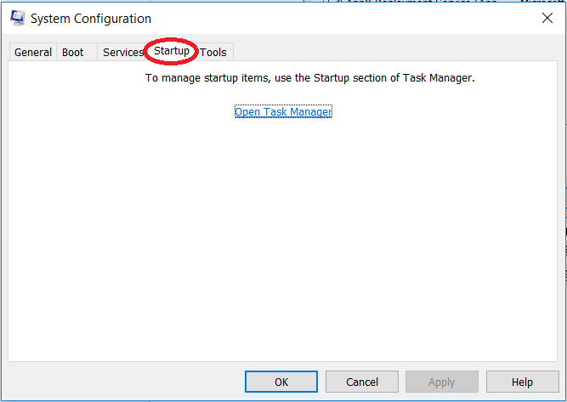

Ở đây ta có thể click vào “Open Task Manager” để xem và sửa đổi.

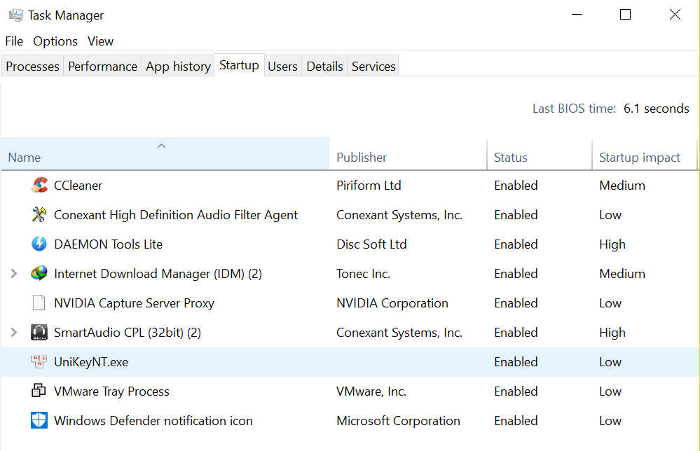

Như ta thấy, các chương trình khởi dộng cùng máy tính là:

Ccleaner

DAEMON TOOLS Lite

IDM

Unikey

Window defender

**1.2 Services Computer Management Console :**

* Là một snap-in. Là một tool cung cấp thông tin về dịch vụ , hỗ trợ quản lý dịch vụ startup (startup type), cho phép thao tác với dịch vụ (stop, start, restart).
* Khởi động từ cmd bằng lệnh services.msc hoặc từ Computer Manage?
* Xem cấu hình hiện tại của dịch vụ Network connections
  + **startup type ?**
  + **status ?**

Thử thay đổi cấu hình hiện tại của dịch vụ ? Kiểm tra kết quả ?

* + **Là một snap-in**. Là một tool cung cấp thông tin về dịch vụ , hỗ trợ quản lý dịch vụ startup (startup type), cho phép thao tác với dịch vụ (stop, start, restart).
  + **Khởi động từ cmd**: bằng cách gõ dòng lệnh services.msc và ấn Enter.

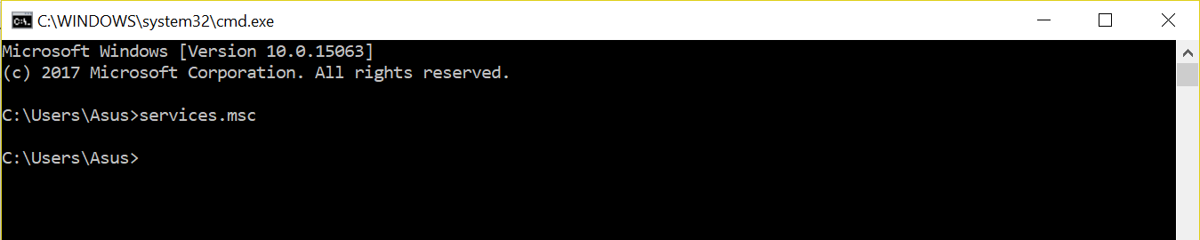

Lúc này cửa sổ *Services* sẽ mở ra.

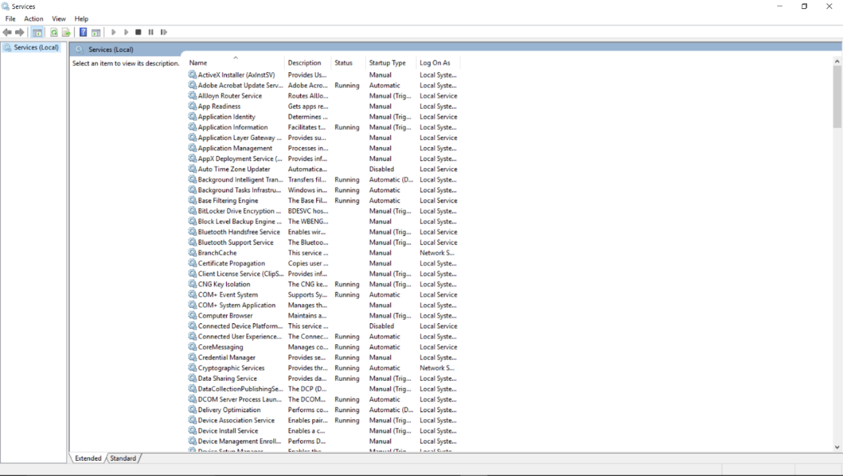

* + **Xem cấu hình hiện tại của service Network Connection**:

Ở cửa sổ Services, ta kéo thanh cuộc đến khi tím thấy “Network Connections”, ta click chuột phải vào service “Network Connections” để xem cấu hình hiện tại.

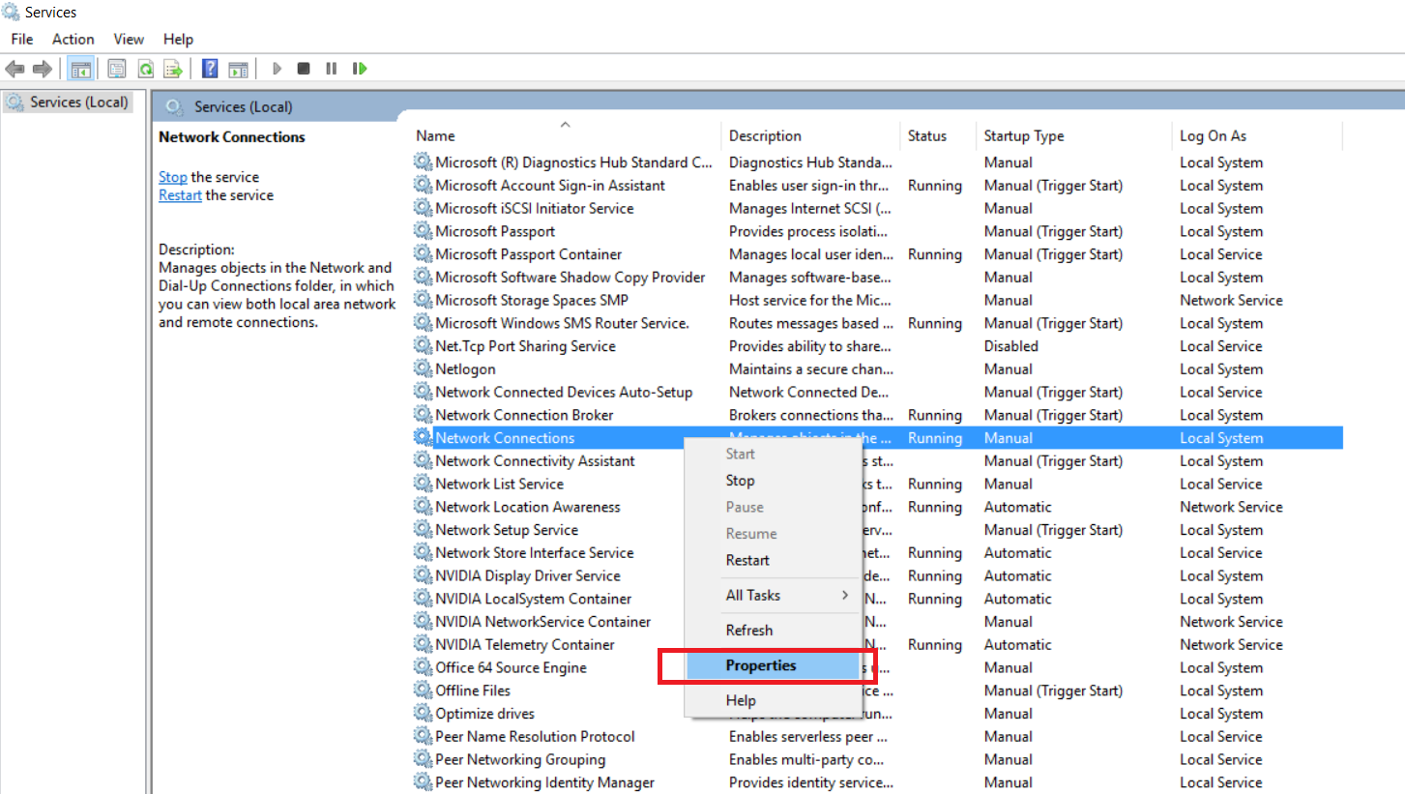

Khi cửa sổ “Properties” xuất hiện, ta có thể quan sát thấy service Network Connections có các cấu hình sau:

* + - Tên dịch vụ ( Services name): Netman
    - Tên hiển thị ( Display name): Network Connections
    - Đường dẫn đến chương trình: C:\Windows\System32\svchost.exe –k LocalSystemNetworkRestricted
    - Startup type: Manual
    - Trạng thái (Service status): Running

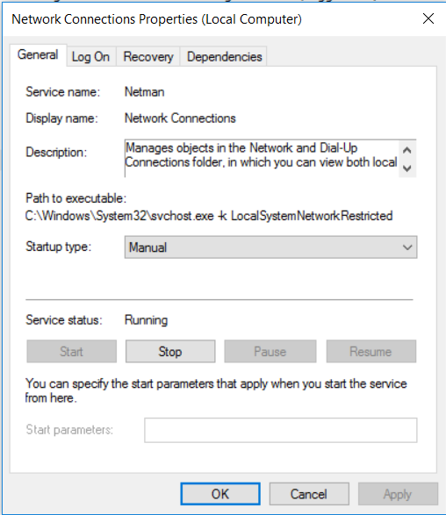

* + **Thay đổi cấu hình của Service “Network Connections”**:

Ta sẽ thay đổi status của service bằng cách nhấn vào nút stop

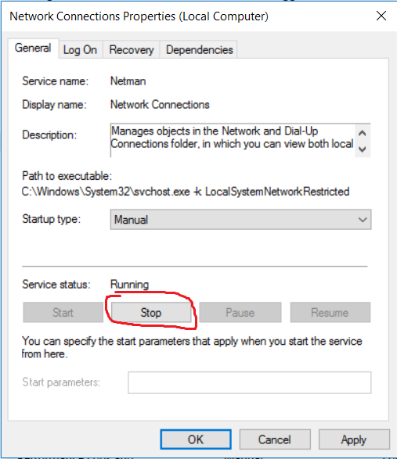

Sau khi “Stop” Network Connections, thì các mạng sẽ bị ngắt kết nối.

**1.3 Registry :**

* Tìm hiểu về Registry (viết một tóm tắt ) ?

Tham khảo *<https://en.wikipedia.org/wiki/Windows_Registry>*

* Khởi động trình regedit ?
* Thực hiện thêm một chương trình startup và kiểm tra kết quả ?

Tìm key

[HKEY_CURRENT_USER\Software\Microsoft\Windows\CurrentVersion\Run]

* Tạo mới một String Value với name và value : "Notepad"="c:\windows\notepad.exe"
* Thực hiện tương tự với 2 program khác ?

**Hướng dẫn :** Tham khảo ***Windows XP Cookbook (Recipe 6.7)***

* + ***Registry*** là một cơ sở dữ liệu dùng để lưu trữ các thông số kỹ thuật của Windows và lưu lại những thông tin về sự thay đổi, lựa chọn cũng như những thiết lập từ người sử dụng Windows. *Registry* chứa các thông tin về phần cứng, phần mềm, người sử dụng và một điều nữa là *Registry* luôn được cập nhật khi người dùng có sự thay đổi trong các thành phần của Control Panel, File Associations và một số thay đổi trong menu Options của một số ứng dụng,…
  + **Khởi chạy trình Regedit**:

Bước 1: Ấn phím *Windows + R* để mở cửa sổ Run.

Bước 2: Gõ vào “Regedit” và nhấn Enter

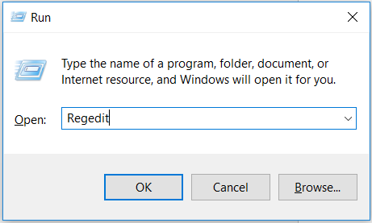

Cửa sổ Registry Editor sẽ xuất hiện

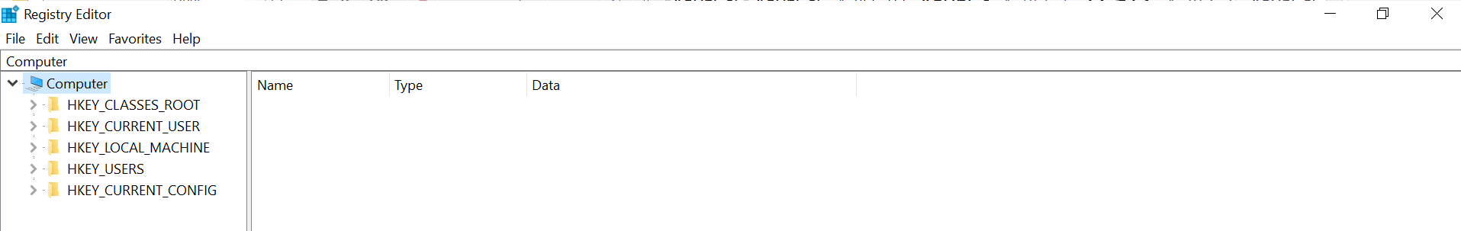

* + **Thực hiện thêm một chương trình startup và kiểm tra**:

Ta tìm kiếm một key theo đường dẫn:

[**HKEY_CURRENT_USER\Software\Microsoft\Windows\CurrentVersion\Run],**

Ta phát hiện ra trong thư mục run chứa các Registry của các chương trình starup

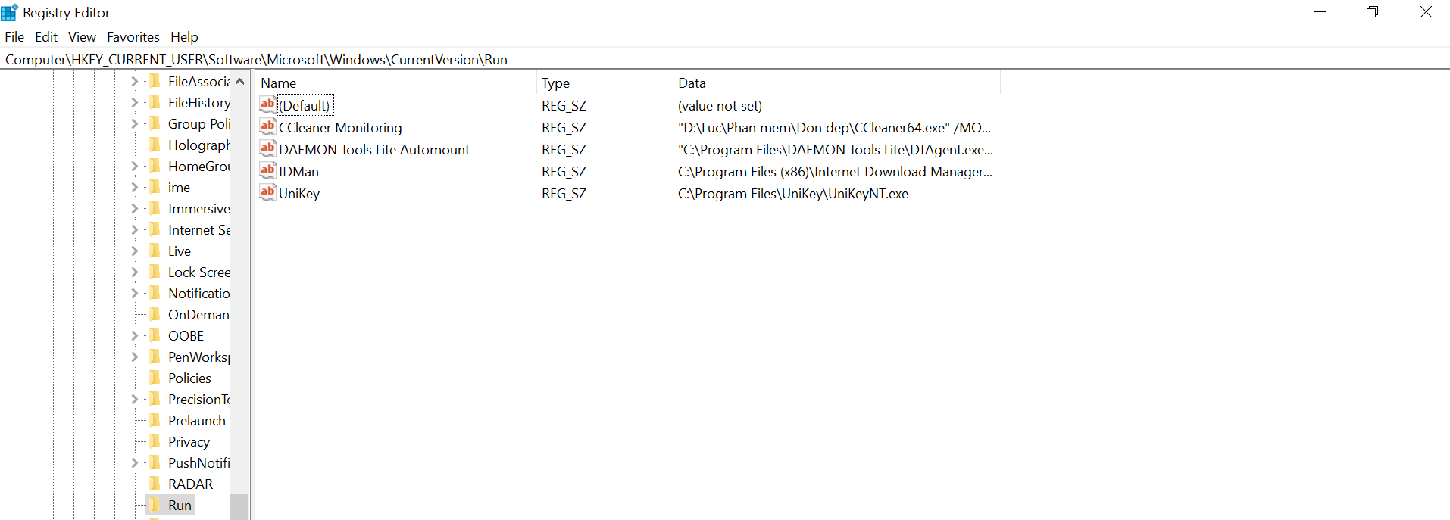

Như vậy, ta thấy, khi thêm vào một string value, thì màn hình sẽ hiển thị như thế này.

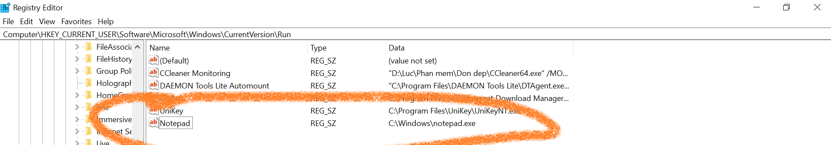

Ta và task manager để kiểm tra thì thấy biểu tượng notepad đã được thêm vào phần startup. Như vậy, đồng nghĩa với việc khi khởi động máy, chương trình notepad sẽ được khởi động cùng với window.

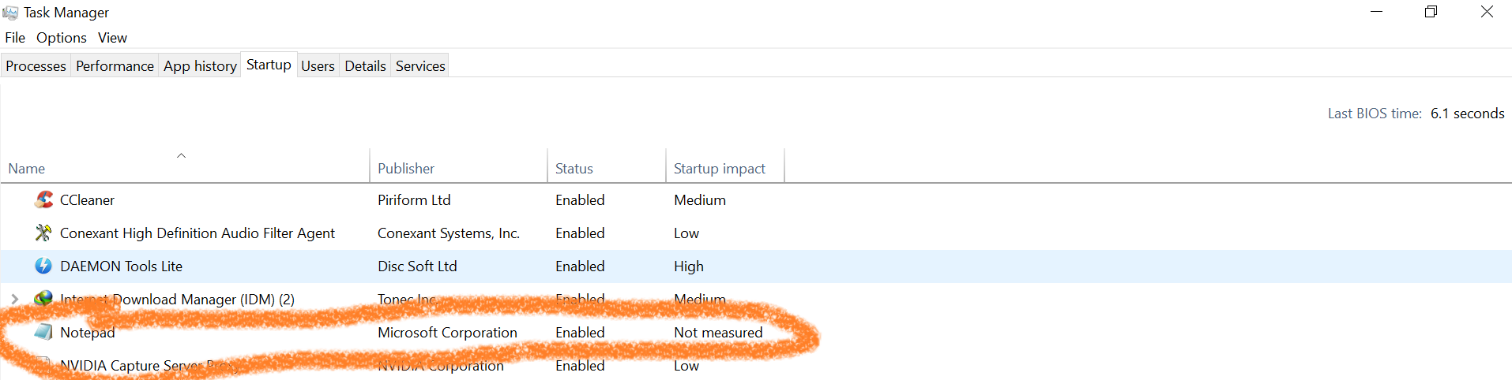

## **Bài 2 : Cấu hình startup trong Linux**

Cấu hình dịch vụ chạy default (run level, các dịch vụ trên từng runlevel, /etc/init.d, chkconfig)

- Config các service trên hai runlevel 3 và 5

- Config các service qua folder /etc/init.d

*Tham khảo :*

<https://itsfoss.com/manage>[-startup-applications-ubuntu/](https://itsfoss.com/manage-startup-applications-ubuntu/)

<http://www.pathbreak.com/blog/ubuntu-startup-init-scripts-runlevels-upstart-jobs-explained>

**Trong Linux, để cấu hình dịch vụ chạy mặc định (default) ta cần phải cấu hình run level và các dịch vụ được kích hoạt trên mỗi run level. Các cấu hình này được lưu trữ trong thư mục /etc/rc.d hoặc /etc/init.d và được quản lý bằng các công cụ như chkconfig hoặc systemctl.**

**Để cấu hình các dịch vụ trên run level 3 và 5, ta có thể sử dụng lệnh chkconfig. Ví dụ, để cấu hình dịch vụ httpd để chạy trên run level 3 và 5, ta sử dụng lệnh sau:**

sudo chkconfig --level 35 httpd on

Trong đó --level 35 là để chỉ định run level, và on là để kích hoạt dịch vụ.

Để cấu hình các dịch vụ thông qua folder /etc/init.d, ta có thể thêm script của dịch vụ vào thư mục này và sử dụng lệnh update-rc.d để cấu hình. Ví dụ, để cấu hình dịch vụ apache2, ta sử dụng lệnh sau:

sudo cp /path/to/apache2 /etc/init.d/

sudo update-rc.d apache2 defaults

Trong đó cp để sao chép script của dịch vụ vào thư mục /etc/init.d/, và update-rc.d để cấu hình dịch vụ để khởi động tự động khi hệ thống khởi động.